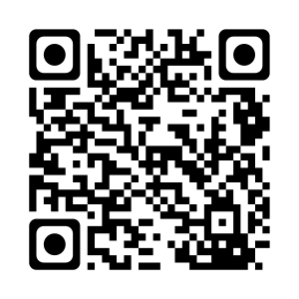
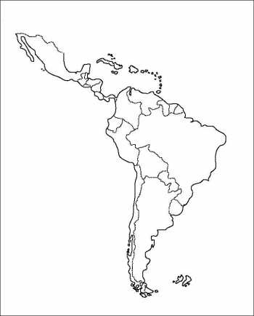
Perú
Escanea el códico QR con la tablet y completa con frases.
Continente
Fronteras
Superficie
Población

Idioma(s) oficial(es)

Moneda
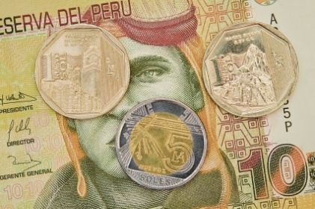
Nombre oficial del país

Presidente actual
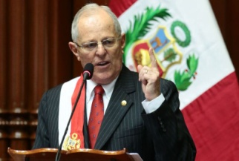
lc.cx/gdfD

